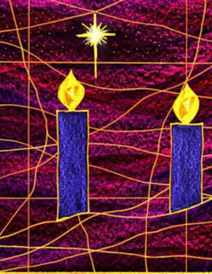
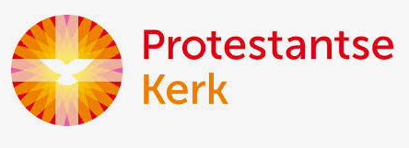
Ter Coulsterkerk te Heiloo 7 december 2025
2e van Advent
Orgel: Sybren Boukes

Orgelspel voor de dienst: Johann Ludwig Krebs (1730-1780) “Von Gott will ich nicht lassen”
- Praeambulum supra
- Choral
- Choral alio modo
- Organo pleno con pedale

Lied 440: Ga stillen in den lande (vers 1 en 2)

Votum
Groet

Lied 440: Ga stillen in den lande (vers 3)

Aansteken van de adventskaars
Aandacht voor het bloemstuk

Gebed

Lied 454: De mensen, die gaan in het duister (alle 5 verzen)

Kindermoment

Lied: Zoek eerst het koninkrijk van God

Lezing: Jesaja 11, 1 t/m 10

Lied 462: Zal er ooit een dag van vrede (Vers 1 t/m 3 en 5+6)

Lezing: Matteüs 3, 1 t/m 12

Lied 456a: Kwam van Godswege (Vers 1+2 en 6+7)

Overdenking

Lied 452: Als tussen licht en donker (alle 3 verzen)

Voorbeden telkens beantwoord met 367 B Heer, onze Heer
Stil gebed beantwoord met 367 B Heer, onze Heer

Dienst van de tafel

Lied 385: De tafel van samen

Nodiging

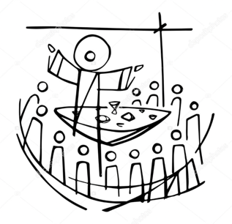
(Allen staan)
V: De harten omhoog!
G: Als bloemen naar de zon
V: Laten we God danken
G: Het is goed om God te danken en te prijzen

Tafelgebed

Lied 405: Heilig, heilig, heilig (Vers 1 + 4)

Instellingswoorden

Acclamatie: Lied 407 a

Onze Vader gezongen: Lied 1006

Vredegroet

Delen van brood en wijn
Johann Sebastian Bach (1685-1750): Fantasia super “Schmücke dich, o liebe Seele”
BWV 654

Dankgebed

Slotlied 444: Nu daagt het in het Oosten (Vers 1t/m 3+5)

Zegen

Beantwoord door de gemeente met 3x gezongen Amen

Orgelspel na de dienst: Margaretha Christina de Jong (1961)
Präludium und Fuge über: “Macht hoch die Tür”
Opus 61

